- 电容计算题
变间隙电容传感器，极板半径r=4mm,初始间隙d₀=0.2mm，ε₀=8.85*10⁻¹²F/m,求：
- 如果间隙变化Δd=±5μm,电容变化量是多少？
- 如果灵敏度Ku=150mV/pF,则在Δd=±2μm时的输出电压时多少？

答：C₀=2.22pf,ΔC=±0.056PF
ΔC=±2.22*10⁻²PF
UO=3.3324MV
- 电阻计算题
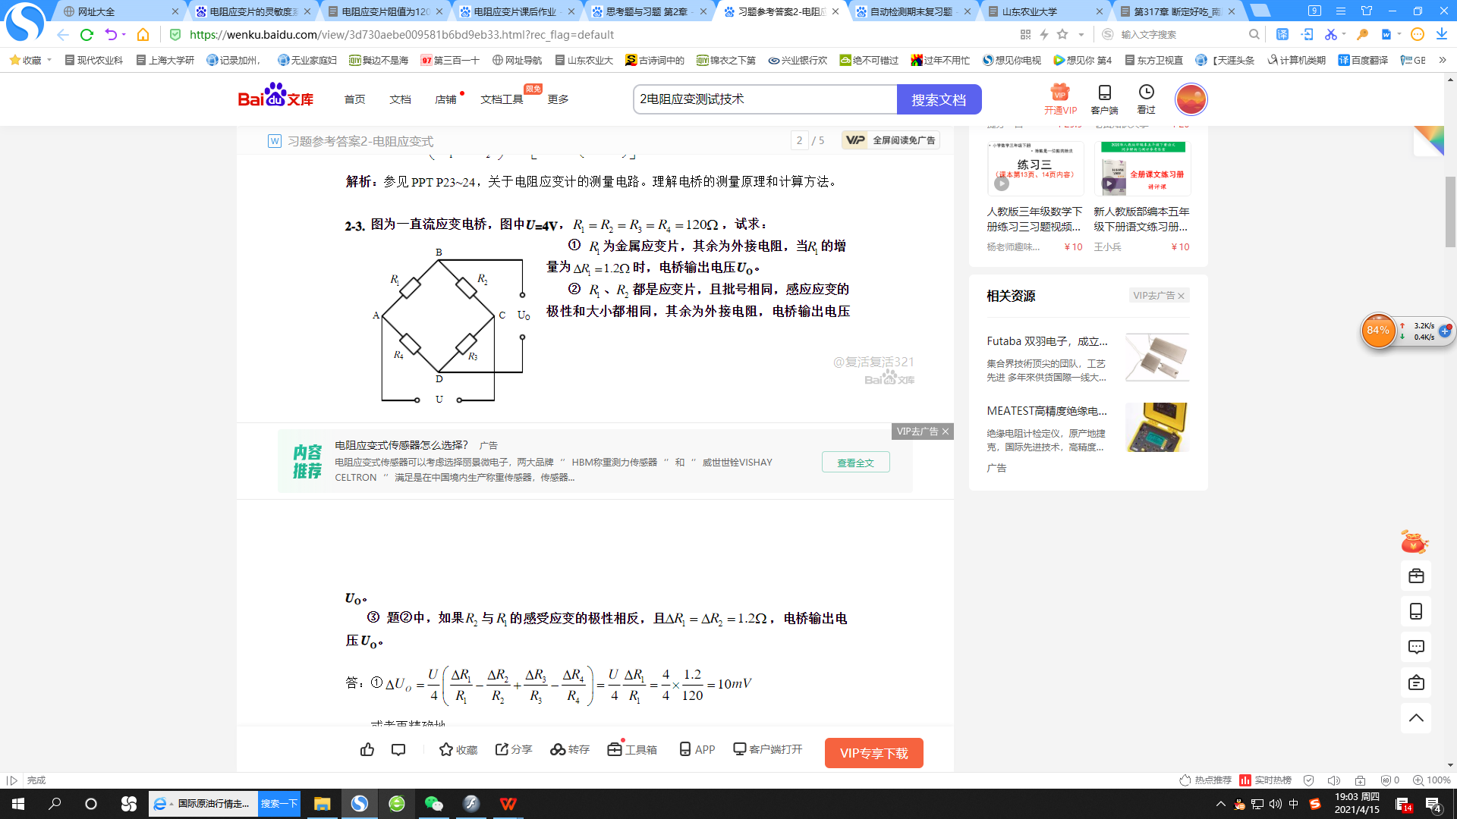

图中一直流应变电桥，U=4V,R₁=R₂=R₄=R₃=100Ω,试求：
- 、R₁为金属应变片，其余为电阻，当R₁的增量为ΔR₁=1Ω时，求输出电压U_{O}.
- 、R_{1、}R₂为金属应变片，极性和大小都相同，其余为电阻，求输出电压U_{O}.
- 、题（2）中，R_{1、}R₂的极性相反，且ΔR₁=ΔR₂=1Ω，求输出电压U_{O}.

答：1、U_{O}=0.01V
2、U_{O}=0v
- U_{O}=0.02v

- 电感计算题
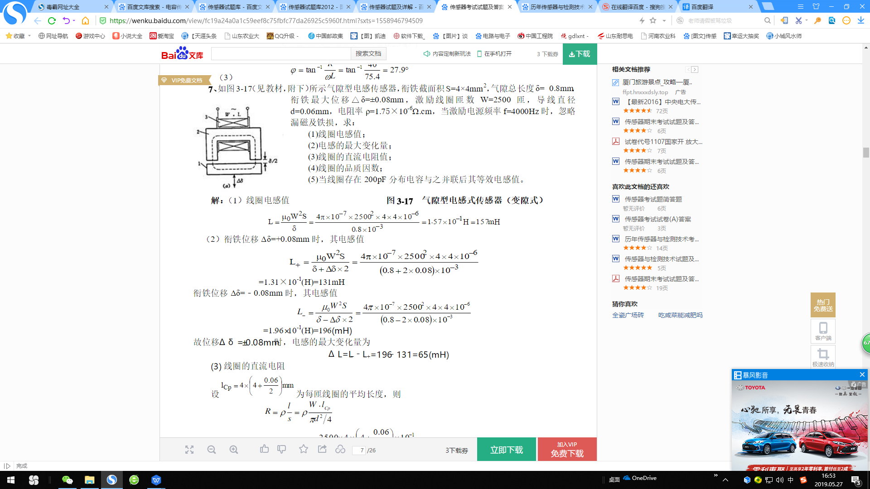
气隙型电感式传感器（如图）衔铁截面积S=4*4mm²,气隙总长度δ=0.8mm，衔铁最大位移Δδ=±0.08mm,激励线圈匝数ω=2000匝，导线直径d=0.06mm，电阻率ρ=1.75*10⁻⁶Ω.cm，激励电源频率f=2000HZ时。μ₀=4π*10⁻⁷H/m,求：
- 线圈电感值；
- 电感的最大变化值；
- 线圈的直流电阻值；
- 线圈的品质因数；
- 当线圈存在100pF的分布电容与之并联时其等效电感值。

答：1、L=μ₀ω²S/δ/2=25.12mh
- L+=22.8mh L-=27.9mh ΔL=L₋-L+=5.1mh
- L_{ch}=ω*4*（4+d/2）=32.24m R=ρL_{ch}/S=200Ω
- Q=ωL/R=2*π*f*l/R=1.58
- L’=L/(1-ω²LC)=0.025H=25MH

